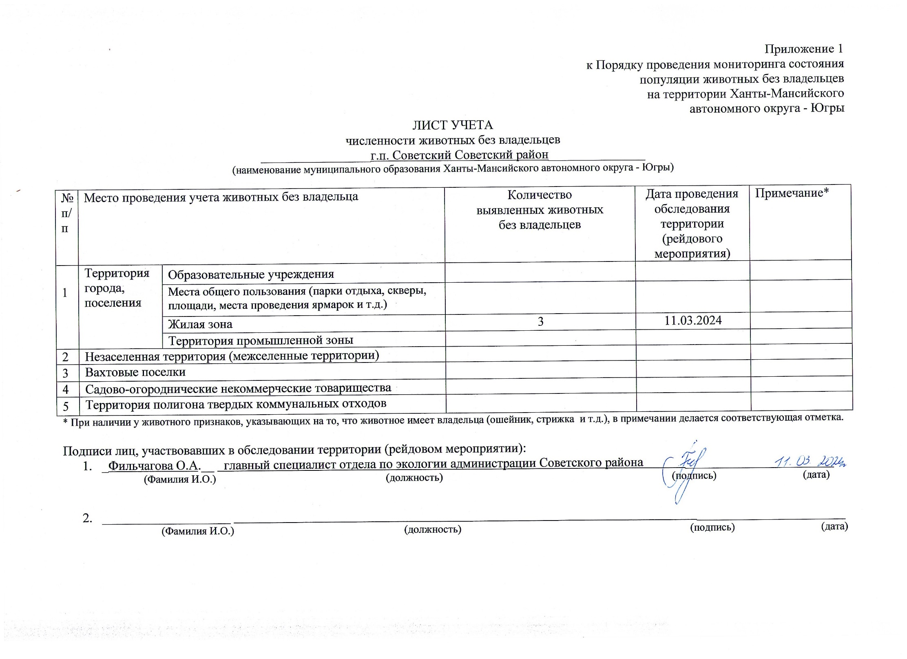Фотоматериал

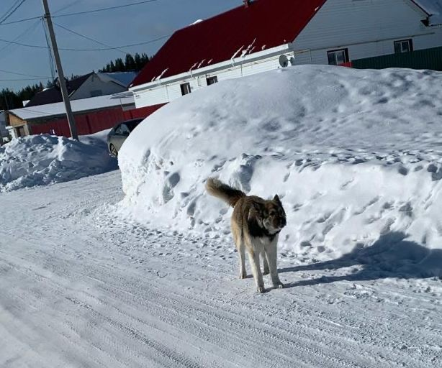 | 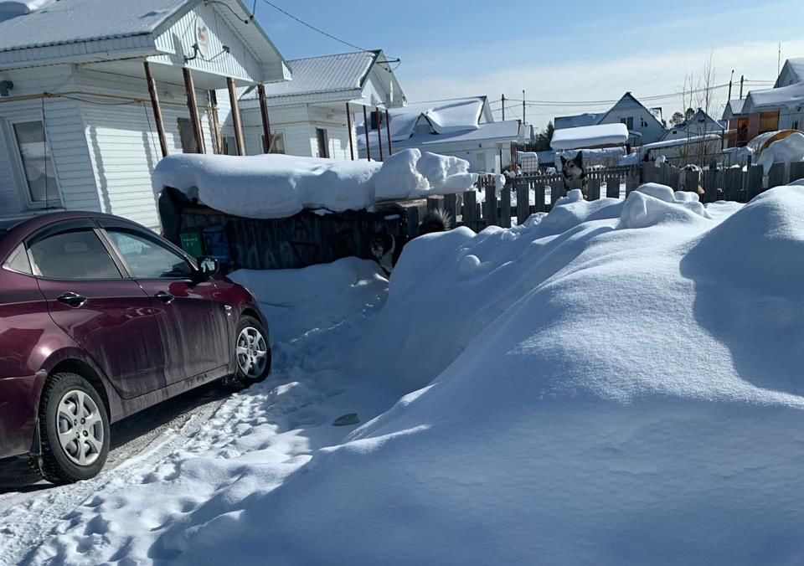
г.п. Советский ул. Слободская , д.3А кв. 2 | г.п. Советский ул. Слободская

